Міністерство освіти і науки України

Національний технічний університет України «Київський політехнічний  інститут імені Ігоря Сікорського"

Факультет інформатики та обчислювальної техніки

Кафедра автоматизованих систем обробки інформації

і управління

Звіт

з лабораторної роботи № 5 з дисципліни

«Компоненти інженерії програмного забезпечення»

Тема № 8

«Моделювання процесу супроводження.»

Виконали студенти групи ІП-01 Смислов Даніл, Хернуф Валід, Танасієнко Олександр

Перевірила Вечерковська Анастасія Сергіївна

Київ 2021

1. Загальні відомості.

2. Встановлення і початкове налаштування.

3. Основні поняття і визначення.

4. Інтерфейс користувача.

5. Робота з програмою.

6. Налаштування, що призначене для користувача.

7. Повідомлення про помилки.

7. Проблеми при використанні й способи їх вирішення

**Загальні відомості**

Призначення: програма дозволяє здобувачам грантів подавати заявки, незалежним експертам оцінювати заявки, а власникам фонду ухвалювати

рішення щодо видачі грантів за результатами експертизи заявок.

Основні можливості для

1. Користувача в цілому:

* Реєстрація в системі;
* Вхід до системи;
* Видалення профілю;
* Подача запитів на реєстрацію.

1. Здобувача грантів:

* Створення заявки;
* Перегляд стану заявки;
* Видалення та редагування заявки;
* Перегляд статусу баланса;
* Зняти гроші з рахунку;
* Редагування профілю.

1. Експертної комісії:

* Перегляд заявки;
* Оцінювання заявки.

1. Власника фонду:

* Перегляд оціненої комісією заявки;
* Внесення рішення щодо передачі гранту до здобувача грантів;
* Переведення коштів на баланс здобувача.

1. Адміністратора:

* Перегляд запитів на реєстрацію комісії або власників фонду;
* Реєстрація акаунтів комісії або власників фонду.

**Встановлення і початкове налаштування**

Спочатку потрібно встановити інтегроване середовище розробки Visual Studio 2019 з встановленими пакетами та компілятором для розробки програм на мові C++. Далі перейти на репозиторій github <https://github.com/Erbidium/Technical-expertise-information-system> та завантажити вихідний код програми. Тоді відкрити проект у цьому середовищі та скомпілювати exe файл програми. Він створиться у папці Debug. Далі достатньо запустити .exe файл програми.

В подальшому програма не потребує додаткових налаштувань. Щоб повноцінно користуватися всіма можливостями програми, потрібно зареєструватися у системі, якщо це здобувач чи подати запит на створення профілю комісії/власника фонду.

**Основні поняття і визначення**

Грант - цільова безповоротна фінансова допомога, надана для виконання проекту.

Власник фонду – особистість, що володіє фондом з видачі грантів та надає грантову підтримку конкретним проектам, які відповідають її цілям, завданням, інтересам.

Грантова заявка - документ, який зберігається в системі з метою для отримання цільової безповоротної фінансової допомоги.

Здобувач грантів - людина(або організація) , яка подала грантову заявку з метою отримання фінансової допомоги для проекту.

Грантова комісія - тимчасова група експертів та/або посадових осіб, створена для проведення конкурсу грантових заявок. Комісія переглядає грантову заявку, залишає в системі свій стислий коментар та оцінку щодо цього проекту.

**Інтерфейс користувача**

При виникненні інформаційних повідомлень про помилки або неправильні дані зверніться до розділу 7: Проблеми при використанні й способи їх вирішення.

1. Інтерфейс, показаний для користувача після запуску програми

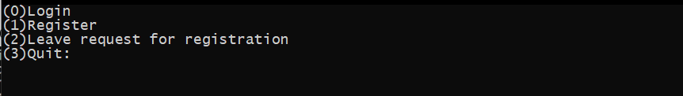

Він дозволяє:

1. Увійти у свій профіль;

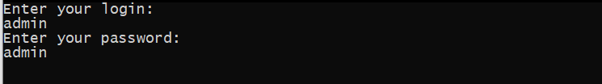

1. Зареєструватися (для здобувача грантів);

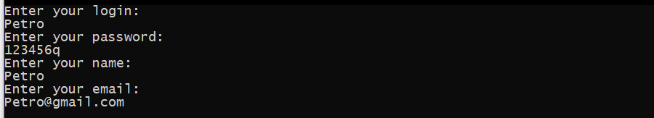

1. Залишити запит на реєстрацію (для експертної комісії та власника фонду, бо вони не мають можливості реєстрації самостійно);

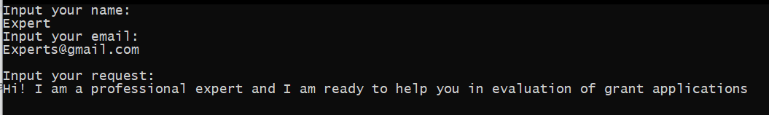

1. Завершити виконання програми.
2. Інтерфейс вибору дій для адміністратора

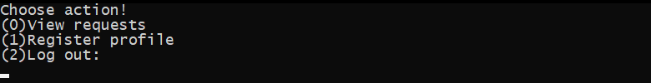

Він дозволяє:

1. Переглядати запити на реєстрацію комісії або власників фонду;

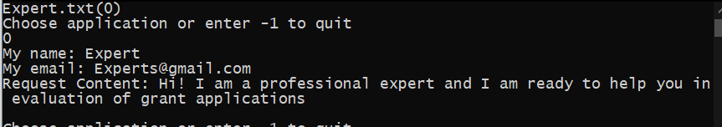

1. Зареєструвати акаунти комісії або власника фондів.

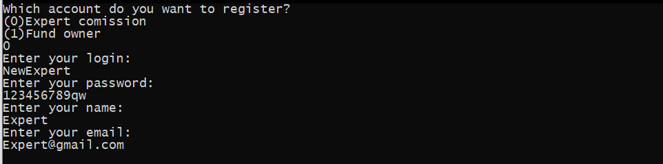

1. Вийти з профілю та повернутися у головне меню.
2. Інтерфейс дій для здобувача грантів

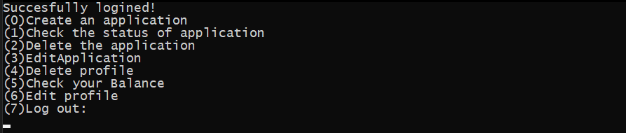

Він дозволяє:

1. Створити заявку;

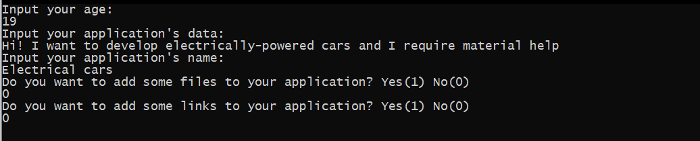

1. Перевірити статус заявки;



1. Видалити заявку;



1. Редагувати заявку;

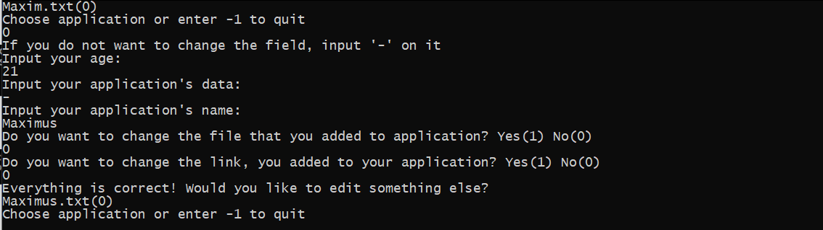

1. Видалити профіль;

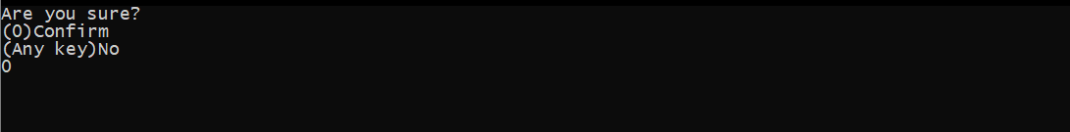

1. Переглянути статус балансу та зняти гроші.

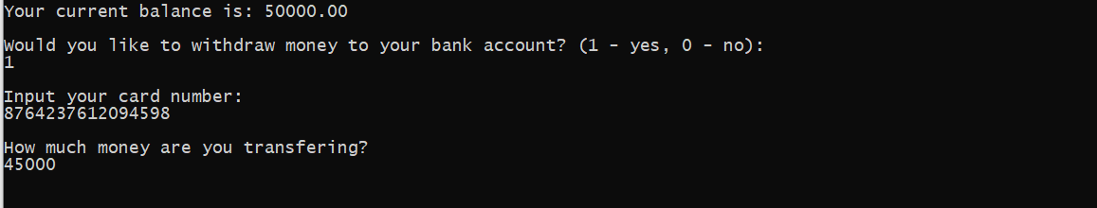

1. Вийти з профілю та повернутися у головне меню.

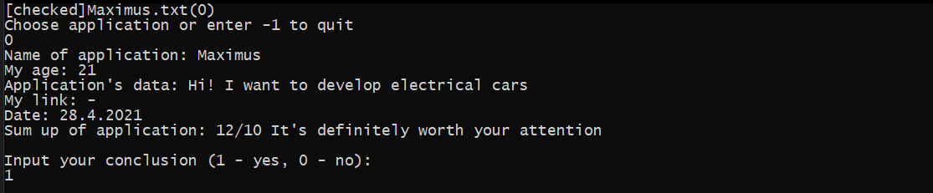

IV. Інтерфейс дій для експертної комісії

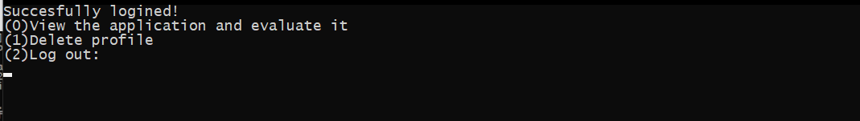

Він дозволяє:

1. Переглянути та оцінити заявку;

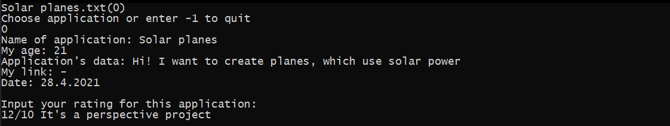

1. Видалити профіль;

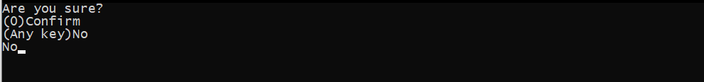

1. Вийти з профілю та повернутися у головне меню.

V. Інтерфейс дій для власника фонду



Він дозволяє:

1. Переглянути заявку, яка була оцінена комісією;

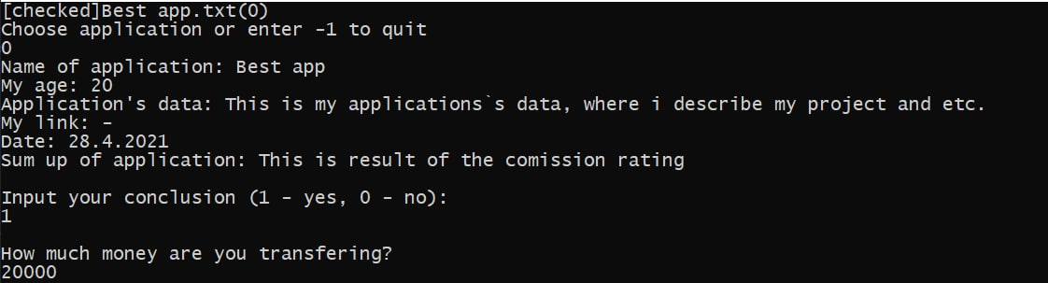

1. Видалити профіль;

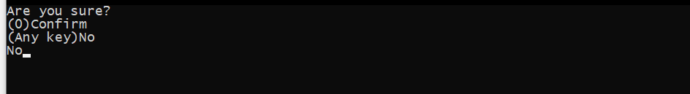

**Робота з програмою**

**Робота користувача з акаунтом**

**Реєстрація**

Спочатку потрібно зареєструвати акаунт, для цього в початковому меню обираємо (1) пункт.



Потім вводимо дані для реєстрації акаунта.



Ваш акаунт зареєстровано!

!Якщо виникла помилка при виборі пункта меню - перевірте правильність його вводу, можливо Ви ввели текст, або не правильне число.

!У випадку, якщо виникла помилка при реєстрації дивиться 7 пункт 1 підпункт

**Вхід в акаунт**

Тут обираємо (0) пункт



Вводимо дані зареєстрованого акаунта

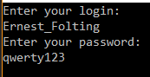

Ви зайшли в акаунт!

!У випадку, якщо виникла помилка при реєстрації дивиться 7 пункт 4 підпункт

**Редагування профіля**

Увійшовши в акаунт, в меню обираємо (6) пункт.

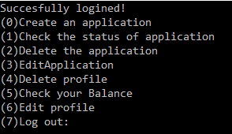

Тут обираємо що ми хочемо змінити. Продемонструю роботу змінення ім’я. Тому оберемо (2) пункт.

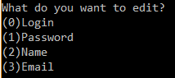

Потрібно підтвердити старі дані акаунта.

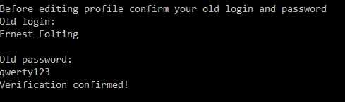

Вводимо нове ім’я



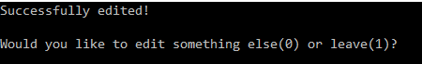

Ми змінили ім’я! Можемо змінити щось ще одразу.

!Якщо у Вас виникла помилка - перевірте правильність вводу даних, наприклад в полі ім’я Ви ввели цифри

**Видалення акаунта**

В цьому меню обираємо (4) пункт.



Підтверджуємо нашу операцію

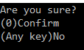

Акаунт видалено!

**Вихід з профіля**

Обираємо (7) пункт меню

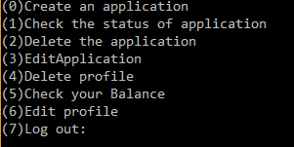

Ми вийшли з профіля!

**Робота користувача з заявкою**

6. Настройка, що призначена для користувача.

**Створення заявки**

Обираємо пункт(0).



Вводимо дані заявки. Можемо додати файли або посиланння до заявки, якщо в двох останніх пунктах обрати (1).

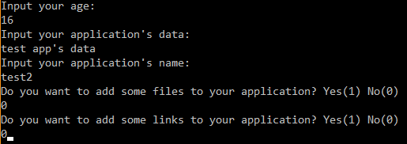

Ми створили заявку!

!У випадку, якщо виникла помилка при реєстрації дивиться 7 пункт 2 підпункт

**Редагування заявки**

Обираємо тут пункт(3).



Обираємо яку заявку хочемо відредагувати, наприклад оберемо (0).

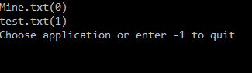

Вводимо нові дані в поля, якщо не хочемо змінювати - вводимо ‘-’.

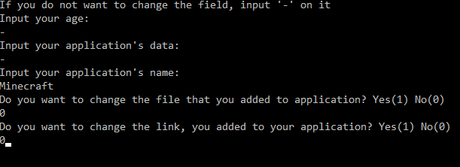

Ми відредагували заявку!

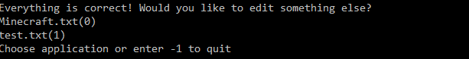

Можемо обрати ще якусь заявку одразу та відредагувати.

**Видалення заявки**

Обираємо пункт (2)

  
Обираємо заявку яку хочемо видалити. Нехай це буде (0).

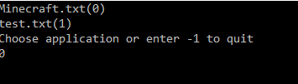

Заявку видалено!



Можемо обрати ще якусь заявку, щоб видалити.

**Перевірка статусу заявки**

Обираємо пункт (1).



Якщо заявка перевірена - біля її назви буде вказано [checked], якщо заявку перевірила комісія. [Paid], якщо по заявці виплатили кошти та [notPaid], якщо по заявці не виплатять кошти.



**Перевірка балансу**

Обираємо пункт (5)



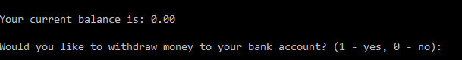

Ми дізнались свій баланс на рахунку!  
Можемо одразу **вивести гроші**,для цього обираємо (1), вводимо номер картки та суму, що хочемо перевести.

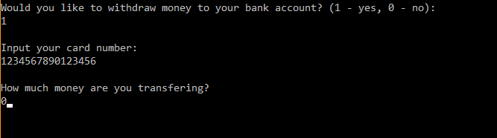

!У випадку, якщо виникла помилка при виведенні грошей дивиться 7 пункт 3 підпункт

**Робота експертної комісії**

**Реєстрація**

Обираємо пункт(2) щоб залишити запит на реєстрацію

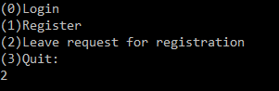

Вводимо дані нашого запиту

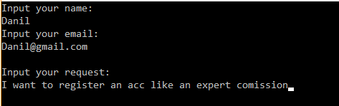

Ми створили заявку! Тепер потрібно чекати коли адміністратор зареєструє наш акаунт.

Коли адміністратор зареєструє нас, ми зможемо заходити в профіль.

**Вхід та вихід з профілю** відбувається так само як у здобувача грантів.

**Перегляд заявок та оцінювання**

Після логіну обираємо пункт (0)

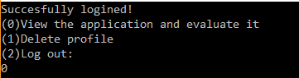

Перед нами список заявок здобувачів грантів, обираємо який хочемо оцінити, хай буде(0).



На екрані з’явились дані заявки

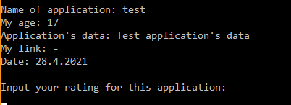  
В поле ми маємо ввести свою оцінку цій заявці.

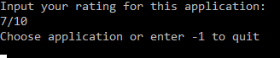

Ми оцінили заявку!

Можемо обрати іншу заявку для перевірки або вийти.

**Видалення профіля** відбувається так само як в здобувача грантів.

**Робота адміністратора**

**Вхід та вихід з профіля** відбувається як і в здобувача грантів

**Перегляд запитів**

Для перегляду запитів обираємо пункт (0)

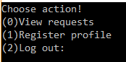

В списку представлені всі запити акаунтів на реєстрацію, оберемо наприклад (0).

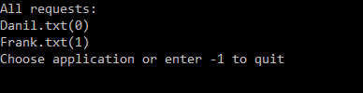

На екрані дані заявки, ми можемо обрати наступну заявку або вийти в основне меню адміністратора.

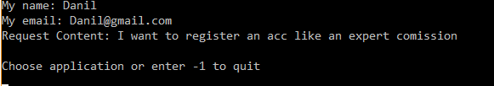

Запит переглянуто!

**Реєстрація акаунтів**

Обираємо пункт меню(1)



Обираємо акаунт якого типу ми хочемо зареєструвати. Оберемо акаунт власника фонду, пункт (1).

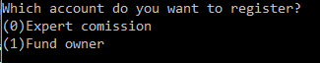

Вводимо дані акаунта

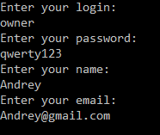

Акаунт власника фонду зареєстровано!

!Реєстрація акаунтів адміністратором співпадає з реєстрацією звичанйого профіля, тому в випадку помилки дивиться 7 пункт 1 підпункт

**Робота власника фонду**

**Вхід та вихід з акаунта** відбуваються так само як у здобувача грантів.

**Перевірка звітів експертної комісії та рішення щодо видачі грантів.**

Обираємо пункт(0)

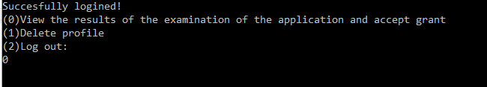

На екрані список перевірених комісією заявок, обираємо (0)

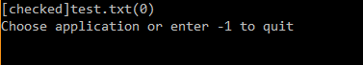

На екрані заявка здобувача грантів та оцінка експертної комісії.

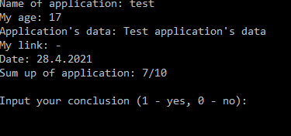

Ми маємо вирішити чи видаємо грант здобувачу. Наприклад, видаємо, тоді в поле вводимо 1.

Вводимо скільки грошей ми хочемо перевести.

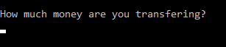

Далі ми можемо або обрати наступну заявку або вийти в основне меню.

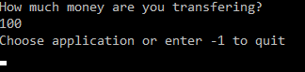

**Видалення профілю** відбувається так само як в здобувача грантів.

**Вихід з системи**

Для виходу з системи в початковому меню потрібно обрати пункт меню (3)

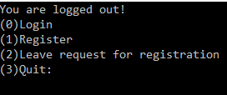

**Налаштування, що призначене для користувача**

Програма не потребує спеціальних налаштувань. Нею можна користуватися одразу після запуску.

**Проблеми при використанні й способи їх вирішення**

1. Не вдається зареєструватися;
2. Можливо ви некорректно ввели дані при реєстрації. В цьому випадку програма повідомляє про можливі помилки. Можливі причині: ваш логін або пароль занадто короткі, в вашому паролі має бути принаймні одна літера й одна цифра, ви ввели неіснуючу пошту або в вашому імені є щось крім літер.

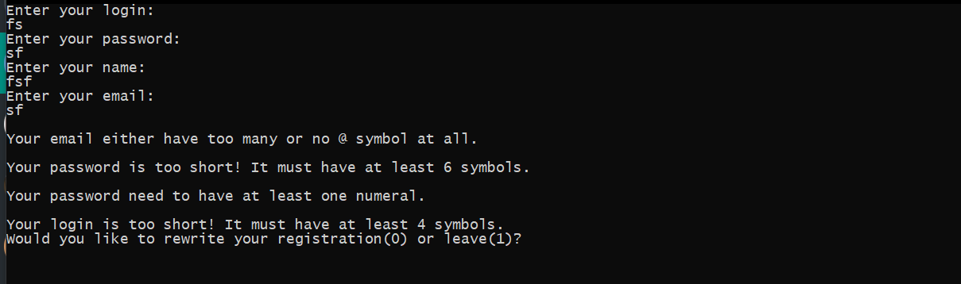

1. Іншою причиною помилок може бути те, що файл, куди записуються дані при реєстрації не відкривається. В такому випадку програма повинна видавати відповідне повідомлення. Тоді потрібно перезапустити програму. Причиною може бути те, що програма не має прав на запис файлів у цій папці. Якщо це не допоможе ви можете написати про свою помилку на електронну пошту розробників (в кінці документу).
2. Не вдається подати заявку;
3. Можливо ви некорректно ввели дані при поданні заявки. В цьому випадку програма повідомляє про можливі помилки. Можливі причині: ваш вік містить якісь символи окрім цифр, ви ввели пусті дані заявки або в імені вашої заявки є щось крім літер або пробілу.

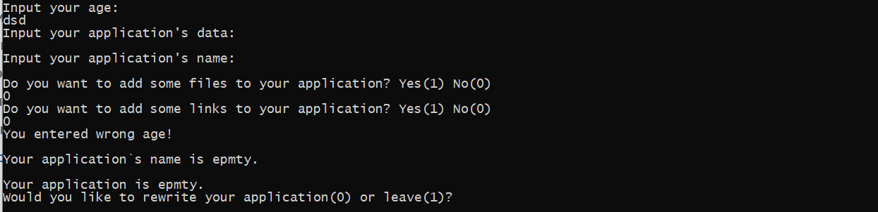

1. Іншою причиною помилок може бути те, що файл, куди записуються дані при реєстрації не відкривається. В такому випадку програма повинна видавати відповідне повідомлення. Потрібно перезапустити програму. Якщо це не допоможе ви можете написати про свою помилку на електронну пошту розробників (в кінці документу).
2. Не вдається вивести гроші з аккаунту
3. Можливо ви ввели некоректно номер картки, номер суми для виведення, або сума перевищує ваш баланс рахунку. Програма повідомляє про це та виводить на екран відповідні інформаційні повідомлення.

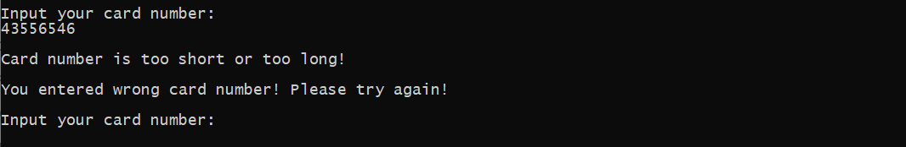

1. Іншою причиною може бути те, що ви обрали суму грошей більшу за ту, що знаходиться на вашому балансі.

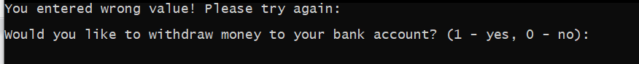

1. Не вдається увійти до акаунту
2. Перевірте, можливо ви ввели неправильно логін або пароль.

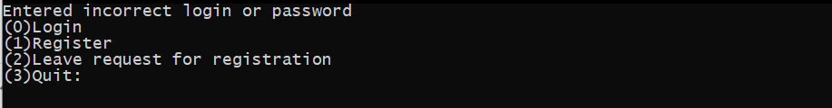

При виникненні інших помилок або певних багів при роботі з програмою можна звернутися до розробників, написавши на електронну пошту:

* [validhernufKPI@gmail.com](mailto:validhernufKPI@gmail.com)
* [OlexandrTanasienko@gmail.com](mailto:OlexandrTanasienko@gmail.com)
* [danilsmy.edu@gmail.com](mailto:danilsmy.edu@gmail.com)